SỞ GD&ĐT VĨNH LONG  TRƯỜNG THPT MANG THÍT | ĐỀ THI THỬ TỐT NGHIỆP THPT NĂM 2027  Môn thi: CÔNG NGHỆ NÔNG NGHIỆP  Thời gian làm bài: 50 phút, không kể thời gian phát đề  ĐỀ VIP SỐ 27
Họ, tên thí sinh: ……………………………… Số báo danh: ………………… Mã đề: 427
PHẦN I. Thí sinh trả lời từ câu 1 đến câu 24. Mỗi câu hỏi thí sinh chỉ chọn một phương án.
Câu 1. Yêu cầu quan trọng nhất của hạt giống cây trồng trước khi gieo là
A. Tỉ lệ nảy mầm cao, hạt đồng đều. B. Kích thước hạt lớn, vỏ hạt dày cứng.
C. Màu sắc hạt đẹp, bóng, bắt mắt. D. Thu hoạch từ cây có tuổi cao nhất.
Câu 2. Đất trồng bị chai cứng, nghèo mùn sau nhiều vụ canh tác liên tục. Biện pháp cải tạo phù hợp nhất là
A. Bón thêm thật nhiều phân đạm hóa học. B. Tăng số vụ trồng liên tục trong năm.
C. Bón phân hữu cơ, luân canh cây họ đậu. D. Phun thuốc trừ cỏ thường xuyên trên đồng ruộng.
Câu 3. Quan sát hình hệ thống tưới phun sương trong vườn lan. Tác dụng chủ yếu của hệ thống này là
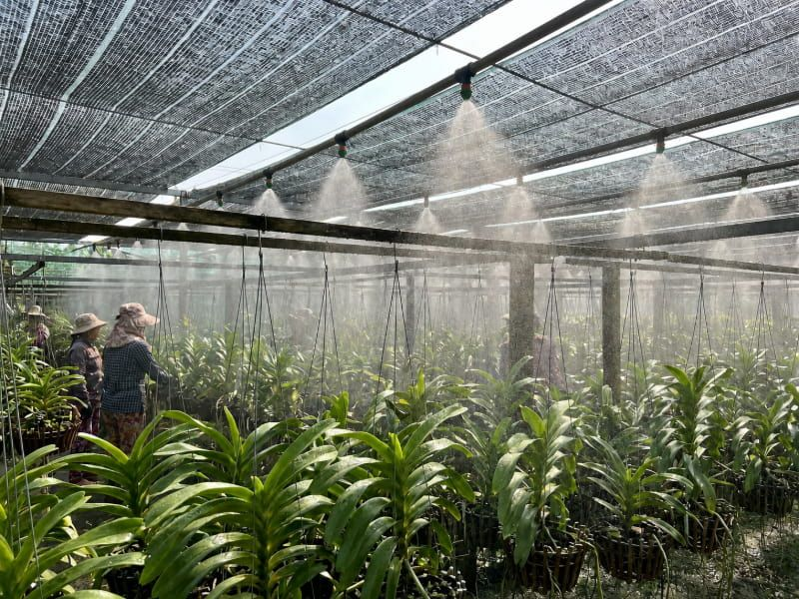
(Nguồn: Nextfan.vn, 2026.)
A. Thay thế hoàn toàn việc tưới nước cho cây. B. Tăng độ ẩm không khí, hạ nhiệt cho vườn.
C. Phun thuốc bảo vệ thực vật cho toàn vườn. D. Chiếu sáng bổ sung cho cây vào ban đêm.
Câu 4. Trong sản xuất trồng trọt, luân canh cây trồng có tác dụng quan trọng là
A. Làm tăng nhanh độ chua của đất trồng. B. Tạo điều kiện sâu bệnh tích lũy mạnh.
C. Khiến đất trồng bị thoái hóa nhanh hơn. D. Hạn chế sâu bệnh, tăng độ phì đất.
Câu 5. Một vườn cây ăn quả cần bón 120 kg kali nguyên chất (K₂O). Phân kali clorua có hàm lượng 60% K₂O. Lượng phân kali clorua cần bón là
A. 150 kg phân kali clorua. B. 180 kg phân kali clorua.
C. 200 kg phân kali clorua. D. 240 kg phân kali clorua.
Câu 6. Phối giống nhân tạo ở vật nuôi có ưu điểm nổi bật là
A. Không cần theo dõi chu kì động dục. B. Khai thác tốt đực giống ở xa đàn.
C. Tăng số lượng con non trong một lứa. D. Giảm hẳn chi phí mua thức ăn chăn nuôi.
Câu 7. Thời gian mang thai trung bình của lợn nái là
A. Ba tháng, ba tuần, ba ngày. B. Hai tháng, hai tuần, hai ngày.
C. Bốn tháng, một tuần, một ngày. D. Năm tháng, hai tuần, hai ngày.
Câu 8. Quan sát sơ đồ quy trình chăn nuôi dê thịt. Công đoạn ngay sau công đoạn phối giống là
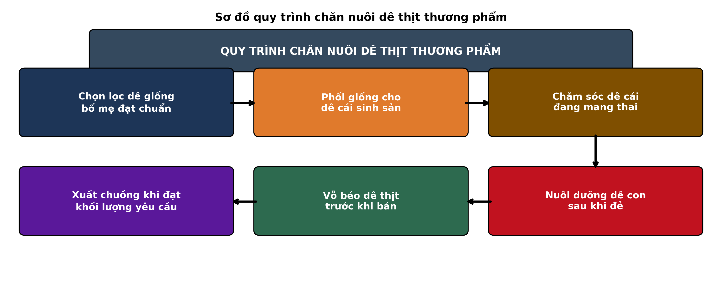
(Nguồn: Sơ đồ biên soạn theo nội dung Công nghệ 11, SGK Kết nối tri thức.)
A. Chọn lọc dê giống bố mẹ ban đầu. B. Vỗ béo dê thịt trước khi xuất bán.
C. Nuôi dưỡng dê con sau khi đẻ. D. Chăm sóc dê cái đang mang thai.
Câu 9. Lợn con sau cai sữa hay tiêu chảy, chậm lớn. Biện pháp phòng tốt nhất là
A. Cai sữa thật sớm khi lợn mới mười ngày. B. Tăng gấp đôi khẩu phần ngay sau cai sữa.
C. Tập ăn sớm và cai sữa đúng lúc. D. Nhốt chung lợn con với lợn nái khác đàn.
Câu 10. Thức ăn thô xanh cho trâu, bò cần được chế biến bằng cách ủ chua chủ yếu để
A. Tăng hàm lượng đạm thô trong thức ăn ủ. B. Dự trữ lâu dài, dùng trong mùa khan hiếm.
C. Diệt sạch mọi vi sinh vật có trong cỏ. D. Thay thế hoàn toàn thức ăn tinh cho bò.
Câu 11. Một đàn gà thịt nuôi 1.000 con, tăng trọng toàn đàn đạt 2.500 kg, tổng lượng thức ăn đã dùng là 4.500 kg. Hệ số chuyển đổi thức ăn (FCR) của đàn gà là
A. Đạt 1,8 kg thức ăn/kg tăng trọng. B. Đạt 2,2 kg thức ăn/kg tăng trọng.
C. Đạt 0,55 kg thức ăn/kg tăng trọng. D. Đạt 2,0 kg thức ăn/kg tăng trọng.
Câu 12. Loại rừng nào sau đây thuộc nhóm rừng đặc dụng?
A. Rừng keo trồng lấy gỗ nguyên liệu. B. Rừng tràm trồng lấy gỗ và củi đốt.
C. Rừng thông trồng khai thác nhựa thông. D. Vườn quốc gia, khu bảo tồn thiên nhiên.
Câu 13. Cây con lâm nghiệp đủ tiêu chuẩn xuất vườn ươm đem trồng rừng khi
A. Cây mới nảy mầm được khoảng hai tuần. B. Cây còn non, thân mềm, lá xanh non.
C. Cây khỏe, cứng cáp, không sâu bệnh hại. D. Cây cao vượt trội so với cây cùng luống.
Câu 14. Trên đất dốc, biện pháp trồng rừng giúp hạn chế xói mòn đất hiệu quả là
A. Trồng cây theo đường đồng mức ngang dốc. B. Trồng cây thẳng hàng dọc theo sườn dốc.
C. Phát quang sạch toàn bộ thảm thực vật. D. Đốt dọn thực bì trước khi trồng rừng.
Câu 15. Khai thác trắng trong lâm nghiệp là hình thức
A. Chặt chọn từng cây đạt kích thước khai thác. B. Chặt toàn bộ cây trên diện tích khai thác.
C. Chặt dần cây theo nhiều lần trong luân kì. D. Chặt tỉa cây kém sinh trưởng trong rừng.
Câu 16. Việc khoanh nuôi xúc tiến tái sinh rừng tự nhiên chủ yếu dựa vào
A. Trồng mới toàn bộ diện tích bằng cây giống. B. Đưa cây giống từ vườn ươm vào trồng dặm.
C. Chặt bỏ hết cây tạp để trồng cây mục đích. D. Khả năng tái sinh tự nhiên của rừng cũ.
Câu 17. Độ mặn thích hợp cho tôm sú sinh trưởng tốt trong ao nuôi là
A. Từ 0 đến 5 phần nghìn. B. Từ 15 đến 25 phần nghìn.
C. Từ 35 đến 40 phần nghìn. D. Từ 45 đến 50 phần nghìn.
Câu 18. Ao nuôi cá tra xuất hiện nhiều bọt lâu tan trên mặt nước, cá giảm ăn. Nhận định đúng nhất là
A. Nước giàu hữu cơ, siphon đáy và thay nước. B. Nước quá sạch, cần bón thêm phân hữu cơ.
C. Thiếu tảo trong ao, cần gây màu nước đậm. D. Cá đang khỏe, cần tăng thêm lượng thức ăn.
Câu 19. Trong ương giống thủy sản, luân trùng là thức ăn tươi sống quan trọng cho
A. Cá tra bố mẹ giai đoạn nuôi vỗ thành thục. B. Tôm thẻ thương phẩm giai đoạn cuối vụ nuôi.
C. Cá rô phi giống lớn chuẩn bị xuất bán. D. Ấu trùng cá biển mới nở, miệng còn nhỏ.
Câu 20. Biện pháp khai thác thủy sản bền vững là
A. Dùng các mắt lưới thật nhỏ đánh bắt cá. B. Khai thác mạnh vào mùa cá đang sinh sản.
C. Tuân thủ mùa vụ, mắt lưới quy định. D. Dùng xung điện để tăng sản lượng khai thác.
Câu 21. Cho biểu đồ sản lượng nuôi trồng của một số tỉnh ĐBSCL năm 2024. Nhận định đúng là
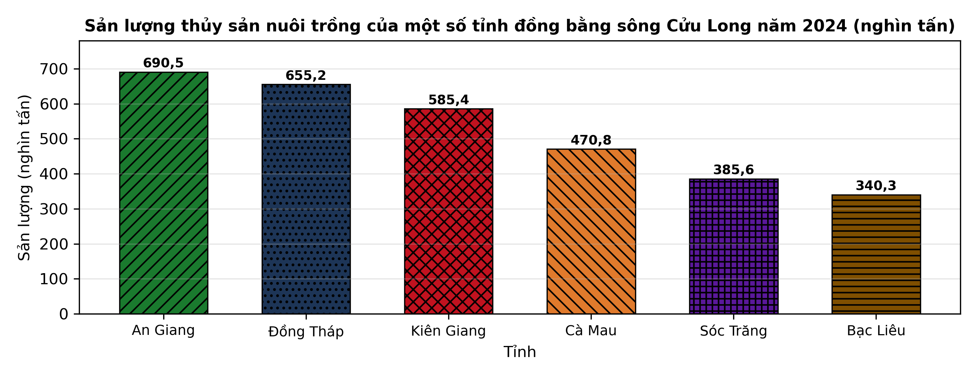
(Nguồn: Tổng sản lượng nuôi trồng vùng ĐBSCL năm 2024 theo Tổng cục Thống kê: 4.147,8 nghìn tấn; số liệu theo tỉnh biên soạn phục vụ luyện tập.)
A. Sáu tỉnh đạt 3.127,8 nghìn tấn, 75,4% vùng. B. An Giang thấp nhất trong sáu tỉnh thống kê.
C. Cà Mau hơn Đồng Tháp hai trăm nghìn tấn. D. Kiên Giang chiếm nửa sản lượng của vùng.
Câu 22. Trong nuôi tôm thẻ siêu thâm canh, việc siphon đáy ao thường xuyên chủ yếu nhằm
A. Bổ sung vi sinh vật có lợi vào nước ao. B. Loại bỏ chất thải, giảm khí độc đáy ao.
C. Tăng độ mặn của nước trong ao nuôi tôm. D. Gây màu nước xanh đậm cho ao nuôi tôm.
Câu 23. Khu bảo tồn biển được thành lập chủ yếu nhằm
A. Mở rộng diện tích nuôi lồng bè trên biển. B. Tăng số lượng tàu cá hoạt động ven bờ.
C. Khai thác triệt để nguồn lợi trong vùng biển. D. Bảo vệ hệ sinh thái, nguồn lợi thủy sản.
Câu 24. Một lồng cá chim vây vàng thả 2.000 con, sống 85%, thu 0,8 kg/con. Sản lượng là
A. Đạt 1.700 kilôgam cá thương phẩm. B. Đạt 1.600 kilôgam cá thương phẩm.
C. Đạt 1.360 kilôgam cá thương phẩm. D. Đạt 1.200 kilôgam cá thương phẩm.
PHẦN II. Thí sinh trả lời từ câu 1 đến câu 4. Trong mỗi ý a), b), c), d) ở mỗi câu, thí sinh chọn đúng hoặc sai.
Câu 1. Một thí nghiệm xác định mật độ thả phù hợp cho cá măng sữa nuôi thương phẩm trong ao đất gồm 3 mật độ (3 ao/mật độ, ao 1.000 m²; cá giống 10 g/con; nuôi 7 tháng): MĐ1 1 con/m²; MĐ2 2 con/m²; MĐ3 3 con/m². Kết quả ở bảng sau. Các giá trị trong cùng một hàng có chữ cái khác nhau thì khác biệt có ý nghĩa thống kê (p < 0,05).
Chỉ tiêu | MĐ1 | MĐ2 | MĐ3
Khối lượng khi thu hoạch (g/con) | 486,5ª | 442,0^{b} | 398,6^{c}
Tăng trọng trung bình (g/con/ngày) | 2,27ª | 2,06^{b} | 1,85^{c}
Tỉ lệ sống (%) | 88,5ª | 85,2ª | 79,6^{b}
Hệ số chuyển đổi thức ăn (FCR) | 1,68 | 1,83 | 2,01
Năng suất (kg/ha) | 4.306^{c} | 7.532^{b} | 9.519ª
(Nguồn: Số liệu thí nghiệm được biên soạn phục vụ luyện tập theo định dạng số liệu của Tạp chí Khoa học và Công nghệ Thủy sản, 2026.)
a) Năng suất cao nhất ở MĐ3, đạt 9.519 kg/ha.
b) Tỉ lệ sống ở MĐ1 và MĐ2 không khác biệt có ý nghĩa, đều cao hơn hẳn MĐ3.
c) Năng suất ở MĐ3 cao hơn MĐ1 khoảng 121,1%.
d) Mật độ 1 con/m² (MĐ1) hiệu quả nhất vì năng suất và tỉ lệ sống đều cao nhất.
Câu 2. Khảo nghiệm dòng keo lai kháng bệnh phấn hồng (nấm Erythricium salmonicolor) gồm 4 đối tượng: ĐC giống hạt đại trà; KL1 dòng BV350; KL2 dòng BV586; KL3 dòng AH7. Kết quả ở tuổi 3: Giá trị cùng hàng khác chữ cái thì khác biệt có ý nghĩa thống kê (p < 0,05).
Chỉ tiêu | ĐC | KL1 | KL2 | KL3
Tỉ lệ cây nhiễm bệnh phấn hồng (%) | 38,6ª | 12,4^{c} | 18,7^{b} | 9,8^{c}
Đường kính ngang ngực D1.3 (cm) | 12,6^{c} | 14,8ª | 13,9^{b} | 14,5ª
Chiều cao trung bình (m) | 13,2 | 14,6 | 14,1 | 14,9
Tỉ lệ sống (%) | 82,4^{b} | 89,6ª | 86,8^{ab} | 90,2ª
Năng suất (m³/ha/năm) | 18,4^{c} | 24,6ª | 21,8^{b} | 23,9ª
(Nguồn: Số liệu thí nghiệm được biên soạn phục vụ luyện tập theo định dạng số liệu của Tạp chí Khoa học Lâm nghiệp, 2025.)
a) Tỉ lệ cây nhiễm bệnh phấn hồng cao nhất ở giống đại trà (ĐC), đạt 38,6%.
b) Dòng KL3, KL1 nhiễm bệnh thấp hơn hẳn ĐC và không khác biệt có ý nghĩa.
c) Tỉ lệ nhiễm bệnh ở dòng KL3 giảm khoảng 74,6% so với giống đại trà (ĐC).
d) Nên chọn dòng KL2 vì tỉ lệ nhiễm bệnh của nó thấp nhất trong các dòng.
Câu 3. Một thí nghiệm so sánh 3 loại thức ăn nuôi ba ba gai thương phẩm trong bể xi măng (bể 10 m², mật độ 5 con/m²; ba ba giống 100 g/con; nuôi 10 tháng): ĐC cá tạp tươi; NT1 thức ăn viên 35% đạm; NT2 kết hợp cá tạp và viên tỉ lệ 1:1. Kết quả ở bảng sau. Các giá trị trong cùng một hàng có chữ cái khác nhau thì khác biệt có ý nghĩa thống kê (p < 0,05).
Chỉ tiêu | ĐC | NT1 | NT2
Khối lượng khi thu hoạch (g/con) | 812,5^{b} | 765,3^{c} | 858,7ª
Tăng trọng trung bình (g/con/ngày) | 2,38^{b} | 2,22^{c} | 2,53ª
Tỉ lệ sống (%) | 88,4ª | 86,9ª | 89,5ª
Hệ số chuyển đổi thức ăn (FCR) | 4,85 | 1,92 | 2,64
Tỉ lệ thịt xẻ (%) | 58,2 | 57,6 | 59,1
(Nguồn: Số liệu thí nghiệm được biên soạn phục vụ luyện tập theo định dạng số liệu của Tạp chí Khoa học – Trường Đại học Cần Thơ, 2025.)
a) Khối lượng ba ba khi thu hoạch cao nhất ở NT2, đạt 858,7 g/con.
b) Tỉ lệ sống giữa ba nghiệm thức khác biệt có ý nghĩa thống kê.
c) Khối lượng thu hoạch ở NT2 cao hơn đối chứng khoảng 5,7%.
d) NT2 phù hợp nhất vì ba ba lớn nhanh nhất mà FCR thấp hơn hẳn cá tạp.
Câu 4. Một thí nghiệm ương nghêu giống trong bể bố trí 4 nghiệm thức nền đáy (bể composite, nghêu giống 2 mm, mật độ 2.000 con/m², ương 60 ngày): ĐC nền bùn; NT1 nền cát; NT2 nền cát – bùn 1:1; NT3 không nền. Kết quả ở bảng sau. Các giá trị trong cùng một hàng có chữ cái khác nhau thì khác biệt có ý nghĩa thống kê (p < 0,05).
Chỉ tiêu | ĐC | NT1 | NT2 | NT3
Tỉ lệ sống (%) | 42,6^{c} | 68,4ª | 61,7^{b} | 35,8^{d}
Chiều dài vỏ khi thu hoạch (mm) | 8,2^{c} | 11,6ª | 10,4^{b} | 7,5^{d}
Tốc độ tăng trưởng (mm/ngày) | 0,10^{c} | 0,16ª | 0,14^{b} | 0,09^{d}
Mật độ thu hoạch (con/m²) | 852^{c} | 1.368ª | 1.234^{b} | 716^{d}
Tỉ lệ đạt cỡ giống xuất bể (%) | 28,4 | 56,9 | 47,3 | 19,6
(Nguồn: Số liệu thí nghiệm được biên soạn phục vụ luyện tập theo định dạng số liệu của Tạp chí Khoa học và Công nghệ Thủy sản, 2025.)
a) Tỉ lệ sống của nghêu giống cao nhất ở nghiệm thức nền cát (NT1), đạt 68,4%.
b) Chiều dài vỏ ở NT2 lớn hơn ĐC, nhỏ hơn NT1, cả ba khác biệt có ý nghĩa.
c) Mật độ nghêu thu hoạch ở NT1 cao hơn đối chứng khoảng 60,6%.
d) Nền bùn (ĐC) là nền tốt nhất vì nghêu sống vùi trong bùn cát tự nhiên.
ĐÁP ÁN ĐỀ THI THỬ TỐT NGHIỆP THPT NĂM 2027 — MÔN CÔNG NGHỆ NÔNG NGHIỆP (Mã đề 427)
PHẦN I
Câu 1: A | Câu 2: C | Câu 3: B | Câu 4: D | Câu 5: C | Câu 6: B
Câu 7: A | Câu 8: D | Câu 9: C | Câu 10: B | Câu 11: A | Câu 12: D
Câu 13: C | Câu 14: A | Câu 15: B | Câu 16: D | Câu 17: B | Câu 18: A
Câu 19: D | Câu 20: C | Câu 21: A | Câu 22: B | Câu 23: D | Câu 24: C
PHẦN II
Câu 1: a-Đ, b-Đ, c-Đ, d-S. Giải thích: c) (9.519 − 4.306) : 4.306 × 100% ≈ 121,1%. d) Sai vì năng suất ở MĐ1 là thấp nhất (4.306 kg/ha), cao nhất là ở MĐ3.
Câu 2: a-Đ, b-Đ, c-Đ, d-S. Giải thích: c) (38,6 − 9,8) : 38,6 × 100% ≈ 74,6%. d) Sai vì tỉ lệ nhiễm bệnh thấp nhất thuộc về dòng KL3 (9,8%), không phải KL2 (18,7%).
Câu 3: a-Đ, b-S, c-Đ, d-Đ. Giải thích: b) Sai vì tỉ lệ sống của ba nghiệm thức cùng mang chữ cái a nên khác biệt không có ý nghĩa thống kê. c) (858,7 − 812,5) : 812,5 × 100% ≈ 5,7%.
Câu 4: a-Đ, b-Đ, c-Đ, d-S. Giải thích: c) (1.368 − 852) : 852 × 100% ≈ 60,6%. d) Sai vì nền bùn (ĐC) cho tỉ lệ sống và chiều dài vỏ đều thấp hơn nền cát (NT1).
Cấu trúc đề: Phần I gồm 24 câu theo thứ tự lớp: Trồng trọt 5 câu (câu 1–5), Chăn nuôi 6 câu (câu 6–11), Lâm nghiệp 5 câu (câu 12–16), Thủy sản 8 câu (câu 17–24); mức độ Biết 14 / Hiểu 7 / Vận dụng 3. Câu trực quan: câu 3 hình ảnh hệ thống tưới phun sương trong vườn lan (Trồng trọt 10, ảnh thật), câu 8 sơ đồ quy trình chăn nuôi dê thịt thương phẩm (Chăn nuôi 11), câu 21 biểu đồ cột sản lượng thủy sản nuôi trồng của một số tỉnh đồng bằng sông Cửu Long năm 2024 (Công nghệ 12). Phương án Phần I trình bày theo nguyên tắc 1X4–2X2–4X4 (mốc độ dài do Thầy quy định): 0 câu dạng 1X4, 24 câu dạng 2X2, 0 câu dạng dọc. Phần II gồm 4 câu thuộc Công nghệ 12 theo mẫu C (4 bảng): 3 câu Thủy sản và 1 câu Lâm nghiệp; mỗi bảng có 3–4 nghiệm thức và 5 chỉ tiêu; mỗi câu có tối đa 1 ý đọc số liệu, ít nhất 1 ý so sánh, 1 ý tính toán và 1 ý kết luận/vận dụng. Toàn bộ nội dung nằm trong yêu cầu cần đạt Chương trình GDPT 2018. Chuẩn độ dài phương án: đáp án đúng không phải phương án dài nhất, tỉ lệ dài nhất/ngắn nhất không quá 1,6.
Lưu ý nguồn số liệu: Tổng sản lượng thủy sản nuôi trồng của vùng đồng bằng sông Cửu Long năm 2024 (4.147,8 nghìn tấn) lấy theo Tổng cục Thống kê, số liệu theo tỉnh trong biểu đồ câu 21 được biên soạn phục vụ luyện tập; số liệu thí nghiệm Phần II được biên soạn phục vụ luyện tập theo định dạng số liệu của các tạp chí ghi dưới mỗi bảng (2025–2026); mọi phép tính trong đáp án đã được kiểm tra lại chính xác.

